**ISIAN RENCANA PEMBELAJARAN SEMESTER & RENCANA EVALUASI**

**UNTUK FEEDER DIKTI 4.0**

NAMA MATA KULIAH : TEKNOLOGI CETAK PROGRAM STUDI : S1

NAMA DOSEN PENGAMPU : M Danang Syamsi, M.Sn

SEMESTER :GANJIL

**Learning Outcome**

**A. Primer**

Mampu menerapkan Pemahaman tentang teknologi cetak digital manejemen cetak digital yang efektif, efisien dalam proses produksi dan biaya produksi, serta mampu menghasilkan karya desain yang dapat diproduksi dengan teknologi cetak digital

**B. Sekunder**

Mampu bekerjasama dan berkomunikasi dengan baik.

Mampu merancang karya desain grafis berbasis vektor dan bitmap untuk teknik cetak digital

Menguasai tahapan perancangan dimulai dari pemilihan bahan media sampai dengan produksi cetak digita

Menunjukan sikap dan perilaku yang sesuai dengan etika profesi.

*Sumber: CPL STSRD VISI, bisa dilihat di bit.ly/rps-visi

**PEDOMAN KATA KERJA OPERASIONAL LEVEL KOGNITIF (Suplemen)**

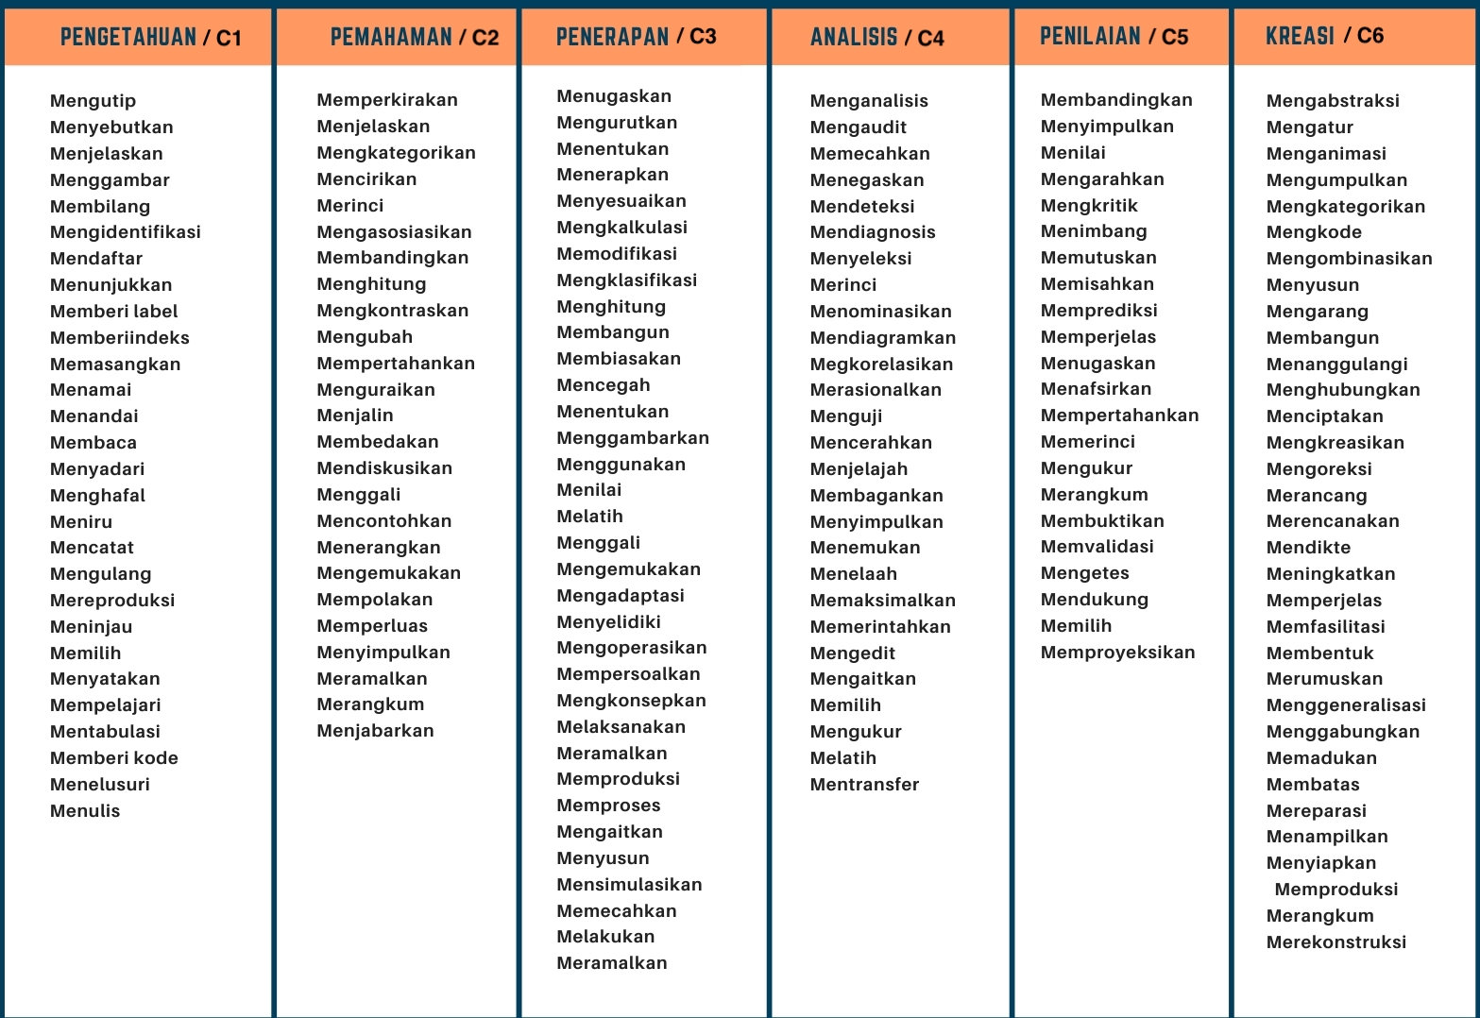

**ANALISIS INTRUKSIONAL TEKNOLOGI CETAK S1**

|  |  |  |  |  |  |
| --- | --- | --- | --- | --- | --- |
|  | **SEKOLAH TINGGI SENI RUPA DAN DESAIN VISI INDONESIA**  **DESAIN KOMUNIKASI VISUAL**  **PROGRAM STUDI S1** | | | | |
|  | | | | | |
| **Mata Kuliah** | **Kode** | **Rumpun MK** | **SKS** | **Semester** | **Tanggal Penyusunan** |
| Teknologi Cetak | SK313 | Matakuliah Ket. Khusus | 3 | 3 | 10 Agustus 2024 |
| **Otorisasi** | | **Dosen Pengembang RPS** | | **Ketua Jurusan** | |
| 1. Danang Syamsi, M.Sn | | Dwisanto Sayogo, M.Ds. | |
| **Capaian Pembelajaran** | **Capaian Pembelajaran Lulusan (CPL)** | | | | |
| KK 13 | 1. Mampu Menerapkan pemahaman tentang Digital *work flow* dalam indutri grafika   2. Mampu menerapkan manajemen cetak digital secara efisien, efektif dalam proses produktif  3. Mampu menghasilkan karya desaain grafis yang dapat di produksi dengan teknologi digital  4. Menguasai tahapan proses perancangan layout, media bahan yang digunakan teknik cetak  digital  5.Menunjukan sikap dan perilaku yang sesuai dengan etika profesi. | | | |
| **Capaian Pembelajaran Mata Kuliah (CPMK)** | | | | |
|  | 1. Mahasiswa mampu membuat karya desain grafis, dari persiapan, penentuan bahan media yang tepat untuk cetak offset dan digital printing 2. Mahasiswa mampu menerapan bleed dan aplikasi color bar, register, CMYK dalam pra cetak 3. Mahasiswa mampu menjelaskan jenis Mesin offset, area cetak dan acuan cetak 4. Mahasiswa mampu menerapkan Imposisi pra cetak 5. Mahasiswa mampu menerapkan Teknologi cetak digital dalam rancangan desainnya 6. Mahasiswa mampu menerapkan Transfer dIgital dalam media gelas / mug 7. Mahasiswa mampu mengaplikasikan Cetak blind emboss dan foil stamping 8. Mahasiswa mampu menerapkan Cutting digital bahan Flexi gold, mesin press 9. Mahasiswa mampu menerapan ink sublimasi transfer digital di media keramik,pin, T-Shirt | | | |
| **Deskripsi Singkat Mata Kuliah** | Perkuliahan ini merupakan aplikasi dari pengetahuan desain grafis yang dapat diproduksi dengan teknologi cetak digital di berbagai bahan atau media | | | | |
| **Materi Pembelajaran/**  **Pokok Bahasan** | 1. Pengetahuan alur kerja industri grafika , work flow teknologi cetak offset dan cetak digital 2. Penerapan bleed dan aplikasi color bar, register, CMYK dalam pra cetak 3. Jenis Mesin offset, area cetak dan acuan cetak 4. Imposisi 5. Teknologi cetak digital 6. Transfer dIgital 7. Cetak blind emboss dan foil stamping 8. Cutting digital bahan Flexi gold, mesin press 9. Penerapan ink sublimasi transfer digital di media keramik,pin, T-Shirt | | | | |
| **Pustaka** | 1. Designer handbook dalam cetak dan digital printing 2. Color Chart dan Color guide 3. Anne Dameria, 2004 Digital Workflow Cetak Dalam Industri grafika, Link & Match 4. Color Management pada Photoshop, dasar color management 5. Proses Color Finder with prepress guide | | | | |
| **Media Pembelajaran** | 1. Perangkat Lunak : CorelDraw, Photoshop, Adobe Ilustrator 2. Perangkat Keras : LCD, Projector, Mesin Press, mesin cetak press Mug, Mesin pin. | | | | |
| **Team Teaching** | M Danang Syamsi | | | | |
| **Mata Kuliah Syarat** |  | | | | |
|  |  | | | | |

|  |  |  |  |  |  |
| --- | --- | --- | --- | --- | --- |
| **MINGGU** | **SUB CP-MK**  **SEBAGAI KEMAMPUAN AKHIR YANG DIHARAPKAN** | **INDIKATOR** | **KRITERIA DAN BENTUK PENILAIAN** | **METODE PEMBELAJARAN** | **MATERI PEMBELAJARAN**  **(PUSTAKA)** |
| 1 | * 1(C2) Mahasiswa memiliki pengetahuan tentang perihal alur kerja industri grafika dan *work flow* cetak offset dan digital di Indonesia secara umum * Kontrak perkuliahan | Mampu menjelaskan tentang alur kerja jenis teknik cetak di Indonesia dan kontrak perkuliahan | **Kriteria:**  Ketepatan dalam menjelaskan  **Bentuk Penilaian:**  Melalui diskusi umum seluruh kelas di akhir perkuliahan. | Teori & diskusi  **Waktu Perkuliahan:**  50 Menit x 3 (SKS) | *Work flow* cetak Indonesia  Designer dalam produksi cetak |
| 2 | (C1)Mahasiswa mampu Mengidentifikasi pra cetak offset dan digital printing | Kemampuan menjelaskan dan menerapkan *bleed, color bar, register* | **Kriteria:**  Ketepatan dalam menjelaskan  **Bentuk Penilaian:** hasil penerapan | Teori dan diskusi  **Waktu Perkuliahan:**  50 menit x 3 (SKS) | Designer dalam produk cetak dan digital printing |
| 3 | (C4) Mahasiswa mampu Menerapkaan model C,M,Y,K, dan RGB | Kemampuan menjelaskan jenis model CMYK dalam color chart | **Kriteria:**  Ketepatan dalam menganalisa  **Bentuk Penilaian:**  Tugas pembuatan model warna RGB dan CMYK | Teori dan Diskusi praktek  pendampingan  **Waktu Perkuliahan:**  50 menit x 3 (SKS) | Designer dalam produk cetak dan digital printing |
| 4 | (C5) Mahasiswa mampu mengidentifikasi kerja mesin offset | Kemampuan menjelaskan urutan sistim kerja mesin offset. Acuan cetak , area cetak, format desain | **Kriteria:**  Ketepatan dalam efisien bahan kertas dan menafsirkan format desain  **Bentuk Penilaian:**  Kemampuan melayout, mengatur imposisi | Pemaparan contoh-format desain, efisien bahan kertas  **Waktu Perkuliahan:**  50 Menit x 3 (SKS) | Designer handbook dalam cetak dan digital printing |
| 5 | (C3) Mahasiswa mampu menerapkan imposisi format desain dan menghitung biaya produksi dalam cetak offset | Kemampuan untuk menerapkan biaya produksi secara mandiri | **Kriteria:**  Kemampuan merekonstruksi kembali format desain dan biaya produksi  **Bentuk penilaian:**  Hasil karya desain pra cetak, melalui Praktek | mencontohkan format imposisi dan menghitung biaya produksi  **Waktu Perkuliahan:**  50 Menit x 3 (SKS) | Designer handbook dalam cetak dan digital printing |
| 6 | (C6) Mahasiswa mampu merancang desain grafis brosur ukuran A3 ful color CMYK, dengan Bleed, color bar, register | Kemampuan me layout perancangan brosur | **Kriteria:** Kemampuan menggali ide dan menyusun, menata layout dan mempertimbangkan mengefisienkan bahan baku kertas biaya cetak  **Bentuk penilaian:**  Kreativitas dalam menyusun menata brosur hingga layak naik cetak | Teori, pemaparan contoh-contoh, desain grafis berbasis vektor  **Waktu Perkuliahan:**  50 Menit x 3 (SKS) | Designer handbook dalam cetak dan digital printing |
| 7 | (C6) Kunjungan Kuliah, Mahasiswa mampu membuktikan dengan melihat langsung proses cetak offset dan digital printing. Kunjungan tempat industri graf | Kemampuan untuk menganalisa proses cetak dan produksi secara teori dan melihat langsung praktek dilapangan | **Kriteria:**  Kemampuan menyebut kembali urutan proses cetak offset dan cetak digital  **Bentuk penilaian:**  Karya tugas yang dihasilkan | Pendampingan belajar materi di lapangan  **Waktu Perkuliahan:**  50 Menit x 3 (SKS) |  |
| 8 | (C1) Mahasiswa memiliki pengetahuan cetak Hot Print dan emboss | Kemampuan untuk njelaskan proses terjadinya cetak emoss dan hot print(C2) | **Kriteria:**  Mengurutkan proses cetak hot print dan emboss secara benar  **Bentuk Penilaian:**  Melalui tugas cetak emboss secara manual | Teori dan pemaparan contoh secara praktek proses emboss secara manual dan hot print  **Waktu Perkuliahan:**  50 Menit x 3 (SKS) | Designer handbook dalam cetak dan digital printing |
| 9 | **Ujian Tengah Semester:**  (C3) Mahasiswa mampu menerapkan proses cetak emboss brandname gaya tipografi vintage diatas kertas karton secara manual | Kemampuan menerapkan proses cetak emboss dengan alat sederhana secara manual | **Kriteria:**  Tahapan proses cetak emboss secar manual dari pemilihan tipografi dan bahan karton dan efek emboss yang dihasilkan **Bentuk Penilaian:**  Hasil karya praktek | Teori, pemaparan contoh secara praktek  **Waktu Perkuliahan:**  50 Menit x 3 (SKS) | Designer handbook dalam cetak dan digital printing |
| 10-11 | (C3) Mahasiswa mampu menerapkan proses cetak digital teknik transfer dengan tinta sublimasi  Diatas media mug/Pin | Kemampuan menerapkan proses cetal digital dengan print tinta sublimasi dengan mesin press dan mesin Pin | **Kriteria**  Mengoperasikan cetak digital dengan teknik transfer digital dengan mesin pres secara benar  **Bentuk Penilaian.**  Melalui tugas praktek | Pendampingan teori dan praktek proses cetak digital teknik transfer digital  **Waktu Perkuliahan:**  50 Menit x 3 (SKS) |  |
| 12-13 | (C6) Mahasiswa mampu merancang desain grafis logo dan merek produk UMKM aplikasi teknik cutting bahan polyflex gold diatas kaos dengan mesin press | Kemampuan merancang logo dan merek produksi UMKM aplikasi teknik cutting bahan polyflex di media kaos dengan mesin pres | **Kriteria**  Proses tahapan dari pemilihan bahan tehnik cutting mesin dan proses pres mesin pres  **Bentuk penilaian**  Hasil tugas karya cetak digital teknik cutting | Teori dan pendampingan pemaparan proses teknik digital print  **Waktu Perkuliahan:**  50 Menit x 3 (SKS) | Designer handbook dalam cetak dan digital printing |
| 14-15 | (C3) Mahasiswa mampu menerapkan imposisi dalam perancangan, poster, cover buku, pembatas buku, kartunama dalam area satu plate, dalam proses cetak offset dan digital | Kemampuan me layout dan imposisi menerapkan bleed, coor bar, efisein kertas, dan pemilihan jenis mesin offset | **Kriteria**  Kemampuan mempersiapkan pra cetak secara benar  **Bentuk penilaian**  Melalui tugas hasil karya | Teori, mencontohkan praktek, dan Pendampingan  **Waktu Perkuliahan:**  50 Menit x 3 (SKS) | Color Chart dan Color guide  Designer handbook dalam cetak dan digital printing |
| 16 | (C6) Mahasiswa mampu menghitung biaya produksi  Dalam proses cetak digital dan biaya produksi cetak offset | Kemampuan mengkalkulasi biaya acuan cetak, kertas, plate, cetak mesin mesin offset, print digital | **Kriteria**  Kesesuaian dan efisien dalam penggunaan bahan cetak offset dan cetak digital  **Bentuk penilaian**  Melalui hasil tugas | Teori dan pemaparan contoh pendampingan praktek  **Waktu Perkuliahan:**  50 Menit x 6 (SKS) | Designer handbook dalam cetak dan digital printing |
|  |  |  |  |  |  |

|  |  |  |  |  |
| --- | --- | --- | --- | --- |
| **Rencana Evaluasi** | | | | |
| No | Basis Evaluasi | Komponen Evaluasi | Bobot % | Deskripsi |
| 1 | Aktivitas Partisipatif | - | 10 | Aktivitas partisipatif merupakan kehadiran Mahasiswa dalam perkuliahan dari pertemuan ke 1-16. |
| 2 | Hasil tugas | - | 40 | Hasil karya tugas,Mingguan |
| 3 | Kognitif/Pengetahuan | Tugas | 5 | Pengetahuan praktek yang dihasilkan dari materi kuliah aplikatif, disetiap pertemuan |
|  |  |  |
| Ujian Tengah Semester | 20 | Ujian Tengah Semester merupakan luaran akhir dari proses praktek |
| Ujian Akhir Semester | 25 | Ujian Akhir Semester merupakan telah di finalisasi |